

TLHG-101电子式多倍频发生器

用户操作手册

变压器和互感器的感应耐压试验是保证产品质量符合国家标准的一项重要试验。变压器绕组的匝间，层间，段间及相间的纵绝缘感应耐压试验，则是变压器绝缘试验中的重要项目。纵绝缘试验需要通过倍频电源装置，施加试验电压，进行耐压试验。
TLHG-101电子式多倍频发生器是为满足上述要求而设计制造，经过广大用户使用证明：其操作简单，性能可靠，能较好地满足变压器，互感器感应耐压试验的需要。
一、技术参数
1. 容量：0-20kVA 。
2. 输入电压：AC，三相，380V±10%。（注：也可以接入单相220V于电源输入的A、C端；但此时的容量几乎减半）。
3. 电源频率：50Hz。
4. 输出电压：0～400V （加升压变压器后电压可变高，另配）。
5. 输出频率：50Hz，100Hz，150Hz，200Hz（可选）。
6. 波形畸变率：<3%。
二、装置特点及工作原理
该装置采用电力电子技术，内部核心部分使用变频调节器。参数预置、保护设置、频率选择、电压调节控制等，全部采用数字控制技术。内置计算机，8寸彩色液晶显示，数据存储可达到3200组。
采用触摸式操作方式，配备热敏打印机进行汉字打印。
可预置50Hz、100Hz、150Hz、200Hz的试验频率（可选），触摸方式调节电压（步长可以实时调节，选择1V、2V、5V、10V），可实现本装置的多倍频试验电压输出。
外置LC滤波回路，保证波形畸变率在指标范围内。外置带抽头的补偿电感，以补偿被试设备的电容电流，提高装置的带负载能力。
由于摒弃了传统的三相五柱式三倍频发生器的产生原理，由此带来了如下几个优点：
1. 体积小、重量轻，便于携带，便于大功率化。
2. 不只是产生三倍频，还能产生1、2、3、4倍频的试验电压输出。
3. 操作、接线简单，对现场试验电源容量的要求，有很大程度的降低。
三、使用说明
本装置的电源、控制为一体式设计，即电子式多倍频试验控制箱。并设有过流、过压保护。其构成框图如图1所示。

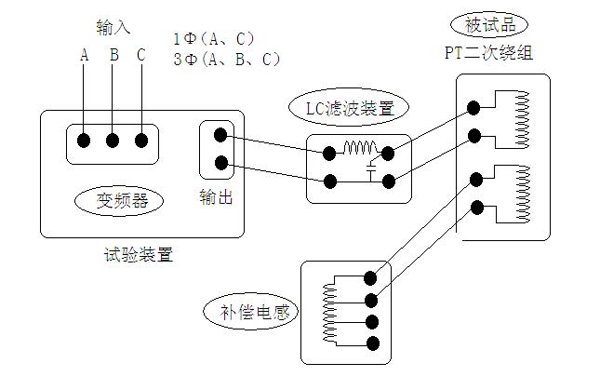

图 1

（一）主界面
开机的主界面如图2所示。
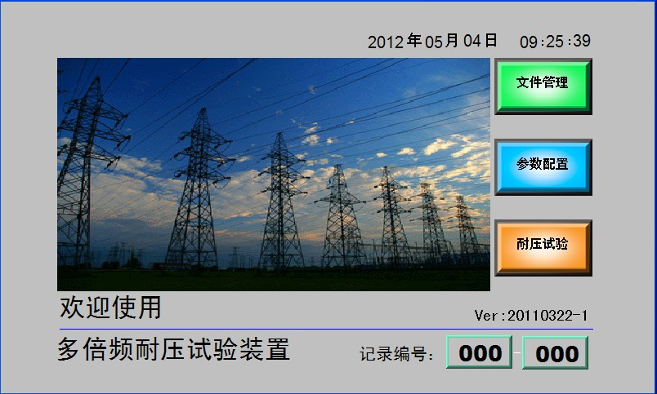
图 2
主界面菜单一共有四个，三个功能菜单和一个记录编号菜单。功能菜单有“文件管理”、“参数配置”、“耐压试验”。“记录编号”菜单的作用是输入要保存到内存的数据记录编号，便于关机后的数据保存和未来的数据检索和打印。
（二）参数配置
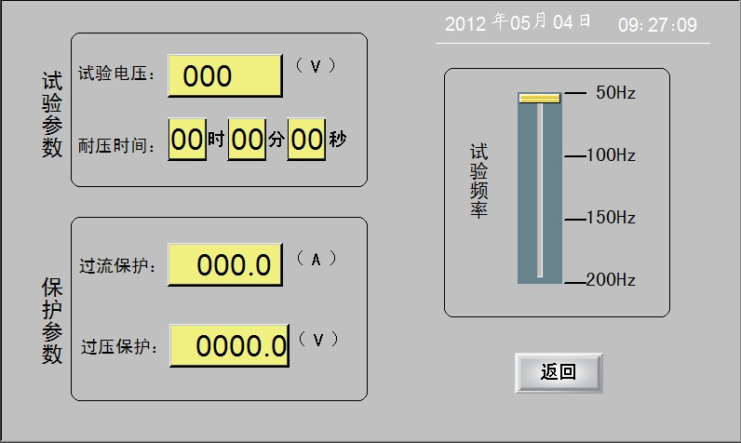
在主界面下，点击“参数配置”菜单后，弹出如图3所示的界面。
图 3
功能介绍如下：
1. 试验参数：
（1）试验电压：设置期望达到的输出电压，是指接入被试品绕组上的电压，单位为V，只有当电压大于等于此设定值后，才容许耐压计时启动。
（2）耐压时间：设置保持试验电压的时间长度。
2. 保护参数：
（1）过压保护：设定需要保护的极限电压值，超过此限值，装置自动关断输出；
（2）过流保护：设定需要保护的极限电流值，超过此限值，装置自动关断输出；
（3）闪络保护：升压及稳压计时过程中，高压瞬间变化值达闪络保护值，超过此限值，装置自动关断输出；
3. 试验频率：设定要进行试验的电源频率。可供选择的值为：50Hz、100Hz、150Hz、200Hz。
（三）耐压试验
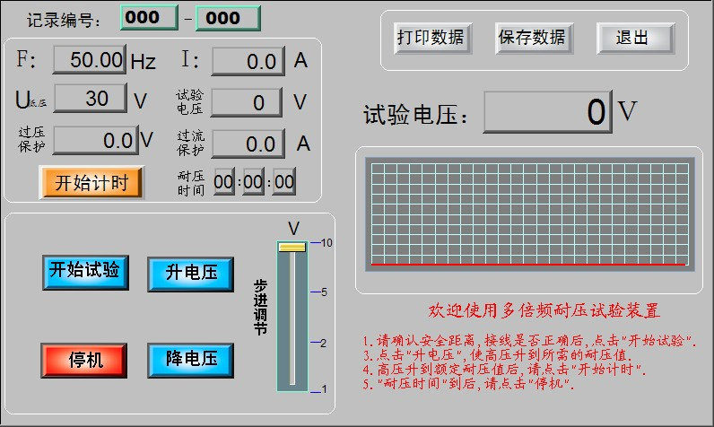
在主界面下，点击“耐压试验”菜单后，弹出如图4所示的界面。

图 4
1. 显示参数：
（1）试验频率（f）：当前要进行试验的电源频率。
（2）U_{端口}：变频器输出的端口电压，不是加在试品上的电压。
（3）过压保护：设定的保护电压。
（3）过流保护：设定的保护电流。
（4）试验电流（I）：流过被试品的电流值。
（5）目标电压：设定的期望达到的电压值（二次电压）。
（6）耐压时间：试验电压达到目标值后，点击“开始计时”，显示耐压进行的时间。
（7）试验电压：目前加在被试品上的电源电压。
2. 功能菜单：
（1）开始试验：电压此键，装置开始工作，输出电压。
（2）升电压：开始试验后，此键可操作。按设定的升、降压步长，点击一次，升高步长设定的电压（U_{端口}）。
（3）降电压：开始试验后，此键可操作。按设定的升、降压步长，点击一次，降低步长设定的电压（U_{端口}）。
（4）故障复位：装置发生保护后，点击此键，恢复到常态，不然，所有工作按键不能工作。
（5）紧急停机：发生异常，点击此键，装置快速关断输出。
（6）降压停机：计时时间到，试验完成，点击此键，降压完成试验。
（7）打印数据：试验完成后，点击此键，弹出打印列表，可进行打印操作。
（8）保存数据：试验完成后，点击此键，弹出保存操作界面，可进行保存数据的操作。
（9）退出：试验完成后，点击此键，回到主界面。
（四）文件管理
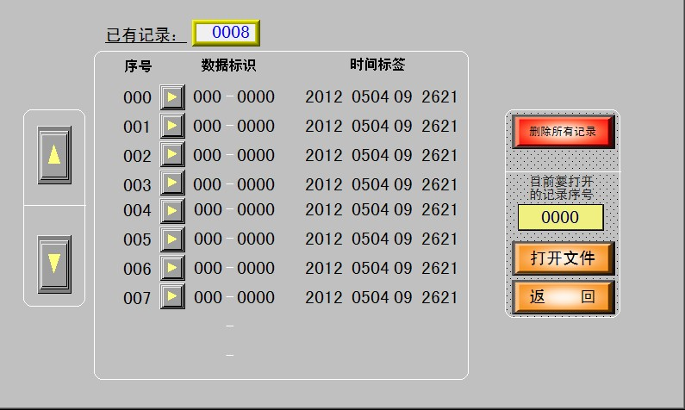
在主界面下，点击“耐压试验”菜单后，弹出如图5所示的界面。
图 5
图中：
（1）已有记录：告知保存数据的组数。
（2）序号：记录保存的顺序号。
（3）数据标识：试验前输入的数据记录标识符。
（4）时间标签：试验时的年、月、日、时、分、秒。
（5）数据记录数大于10时，左边的箭头键可上、下翻页。
（6）删除已有记录：相当于内部存储空间的格式化。
（7）“序号”和“数据标识”之间的箭头，选中后，“打开文件”的上面会出现被选中的记录号，点击“打开文件”，将显示选中记录的数据内容，并可以打印输出。如图6所示。
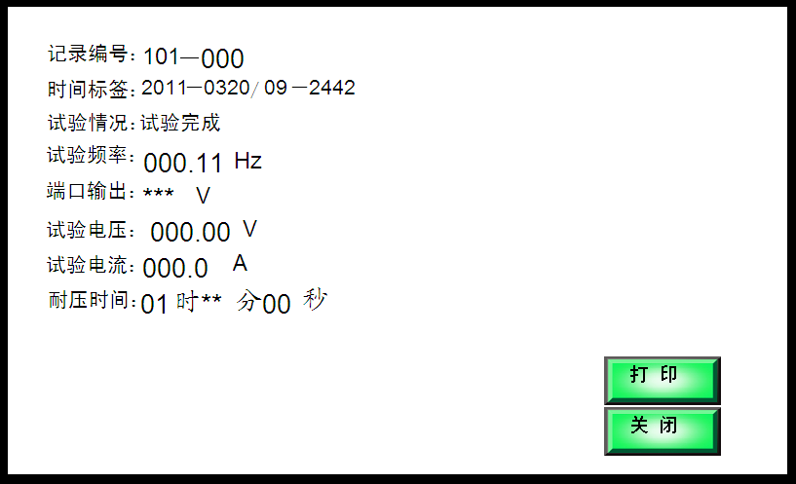
图 6
五、试验安全及设备保存
试验前，请做好一切安全措施。本设备请置于通风干燥处保存。
六、装箱清单
1. 多倍频耐压试验控制电源箱 一台
2．带抽头补偿电感 一台
3．LC滤波器 一台
4．出厂试验报告 一份
5．接地线、试验连接线 一组
6．产品合格证、保修卡 各一份

武汉天立华高电气设备有限公司
地址：武汉市东湖风景区先锋村工业园天立大厦2幢
电话：027-86385231,027-86385331,18963984838
传真：027-86385331 邮政编码：430083
网址：www.whtlhgdq.com
邮箱：wh027tlhg@163.com

